ФГБОУ ВО «БГПУ» им. М. Акмуллы
Центр развития одаренности школьников
ЗАДАНИЯ
по МАТЕМАТИКЕ
для учащихся 8 класса

- В равнобедренном треугольнике угол при вершине равен . Доказать, что имеет место равенство , где - основание треугольника, - боковая сторона.
Решение:
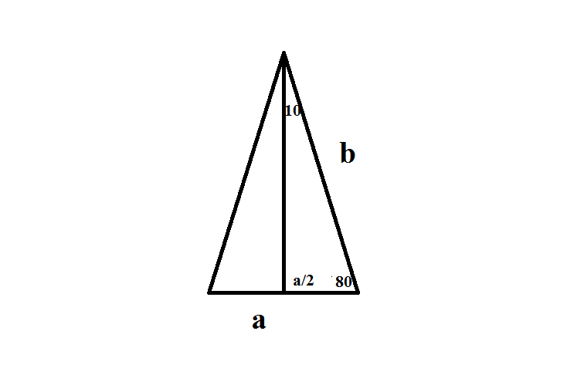
- Треугольник равнобедренный отсюда следует:
1)Высота является медианой, значит, основание поделится на два равных отрезка: а/2 (свойство равнобедренного треугольника)
2)Высота является биссектрисой, значит, угол при вершине поделится на два равных угла по 10⁰(свойство равнобедренного треугольника).
- Опустив высоту на основание, получаем прямоугольный треугольник с катетом (a/2) против угла в 10 градусов и гипотенузой b.
Поэтому:
.
Далее,
Подставим в это равенство a/(2b) вместо синуса 10 градусов:
Что и требовалось доказать.

- Доказать, что квадратное уравнение не может иметь действительных корней, если и .
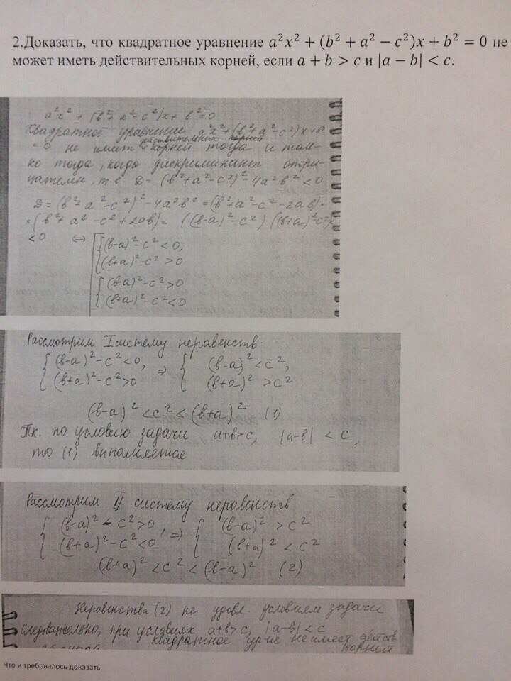

ВЫПОЛНИЛ
Фамилия__________________________
Имя______________________________
Отчество__________________________
Класс______________________________
Школа_____________________________
Город (село)_________________________
Район_______________________________
Ф.И.О. учителя_______________________

